Sortie du 21 mai en Saintonge, avec le CD-17
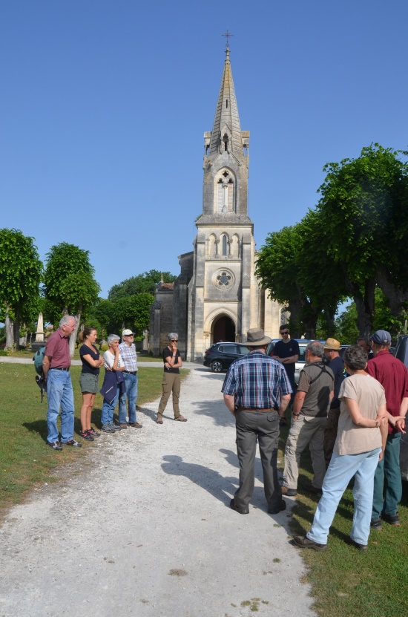 | Depuis plusieurs années, la SFO-PCV organise, avec le CD-17, une sortie consacrée aux orchidées, dans quelques-unes des nombreuses stations existant en Saintonge.  Cette année, le rendez-vous était fixé devant l’église de Crazannes, le samedi 21 mai à 9h30 ; sortie encadrée par Bernard Viaud, Jean-Claude Querré et Jérôme Mieli, animateur « Echappées Nature » du CD-17, lesquels avaient effectué des repérages les jours précédents.  Le groupe au RDV de 9h30 sur le parking de l’église.

Après avoir présenté le programme de la journée, les organisateurs nous conduisent sur la commune de Grandjean pour visiter une peupleraie récente occupant un vallon très humide, avec une population importante d’Orchis élevé (Dactylorhiza elata).
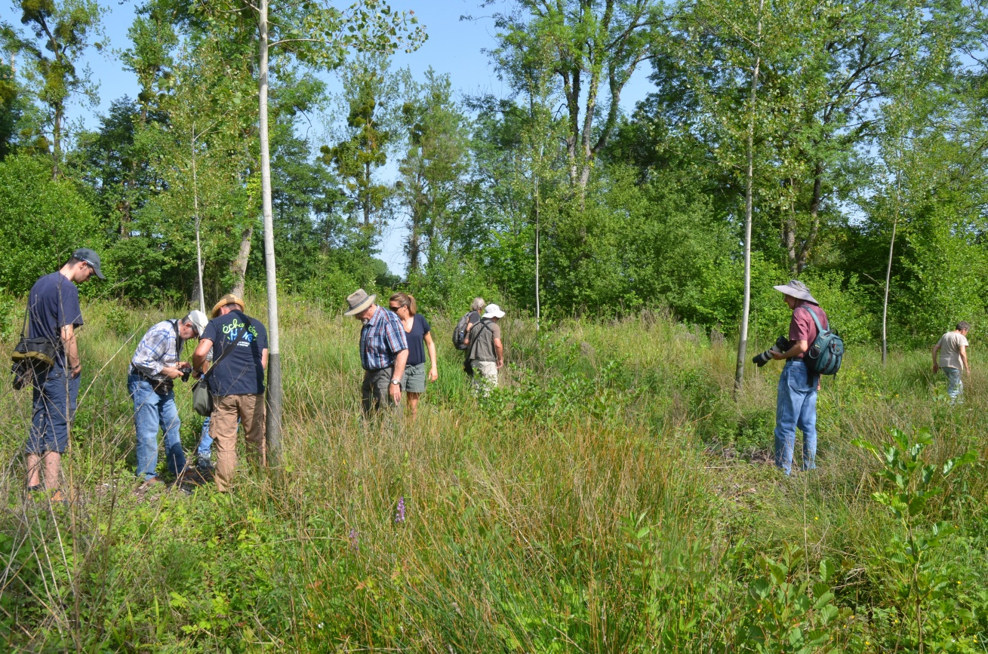

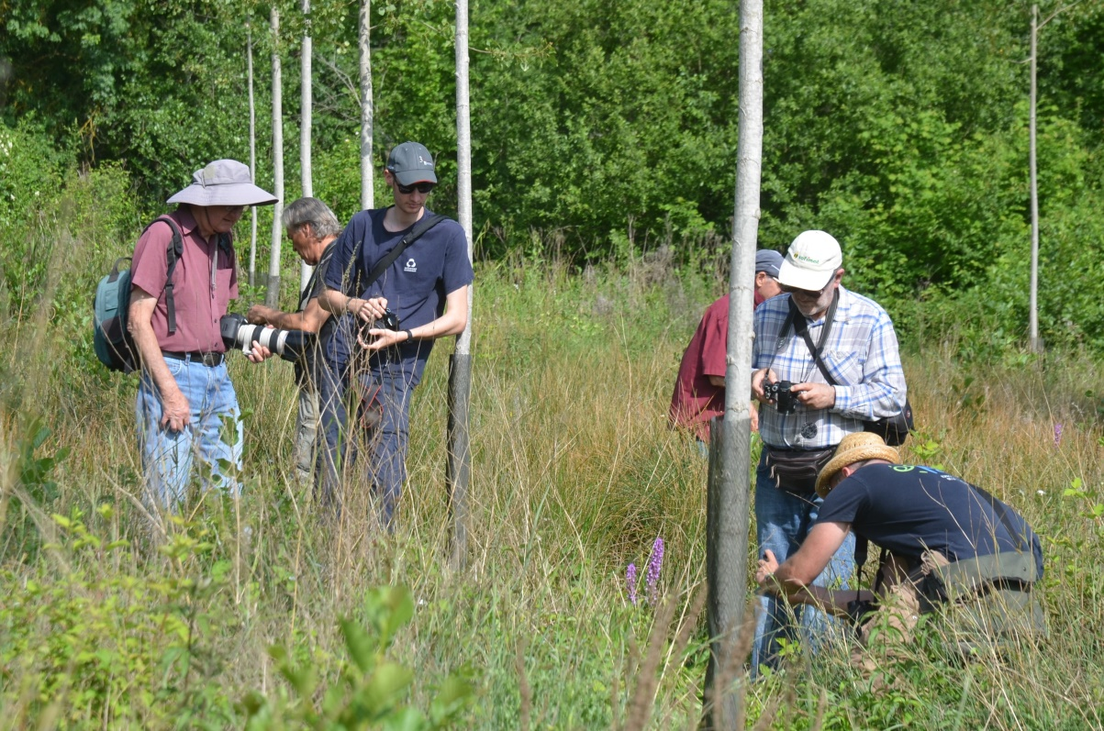

L’abondance des hampes fleuries, leur robustesse, la diversité des couleurs, font l’admiration de tous.
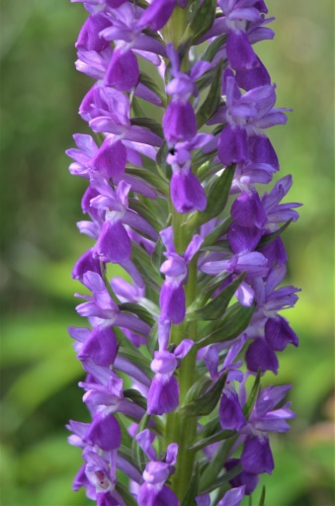 | 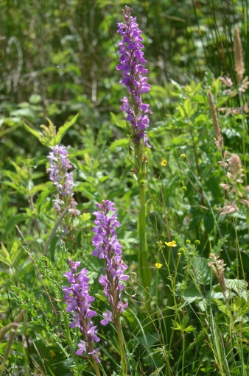 | 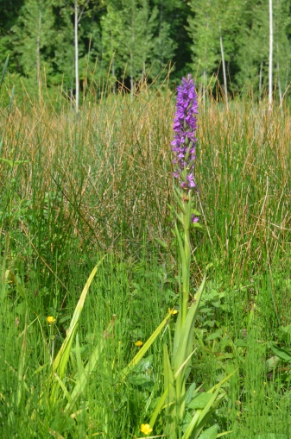 | 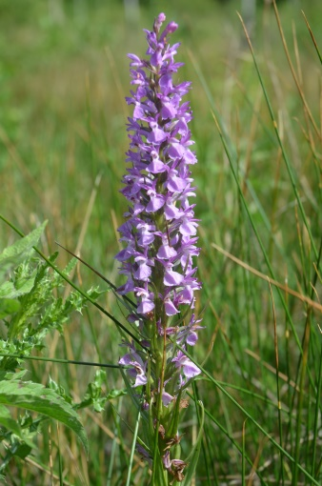
Dactylorhiza elata : grande variabilité florale
D. elata, protégée au niveau régional, se raréfie, comme la plupart des orchidées de zones humides. Certains individus, hybrides, montrent l’influence de l’Orchis incarnat (Dactylorhiza incarnata), présent sur le site mais défleuri. On trouve aussi la Listère à feuilles ovales (Neottia ovata) et, en marge de la station, l’Orchis pyramidal (Anacamptis pyramidalis) et l’Orchis bouc (Himantoglossum hircinum).
Le second arrêt, sur la même commune, se situe sur la « Ferrée verte », ancienne voie ferrée du début de siècle dernier, réaménagée en chemin de randonnée. La fauche récente du milieu du sentier a largement débordé sur les côtés, sacrifiant hélas de nombreuses hampes en pleine floraison.

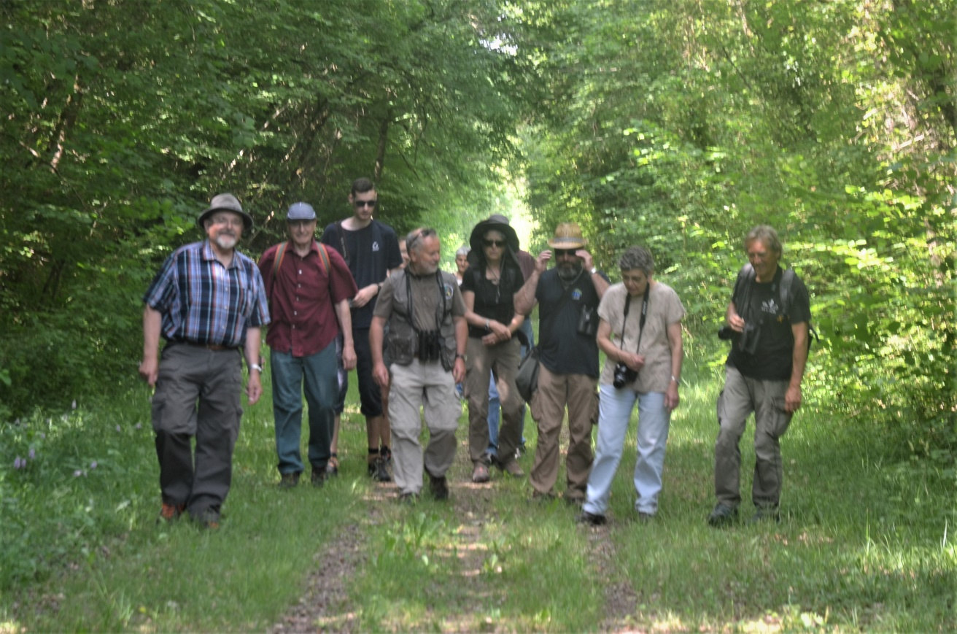

Malgré tout, nous trouvons A. pyramidalis, N. Ovata, H. hircinum ainsi que l’Homme pendu (Orchis anthropophora), l’Helleborine (Epipactis helleborine, avec ses hampes en boutons bien caractéristiques), et plusieurs dizaines d’Orchis de Fuchs (Dactylorhiza fuchsii).
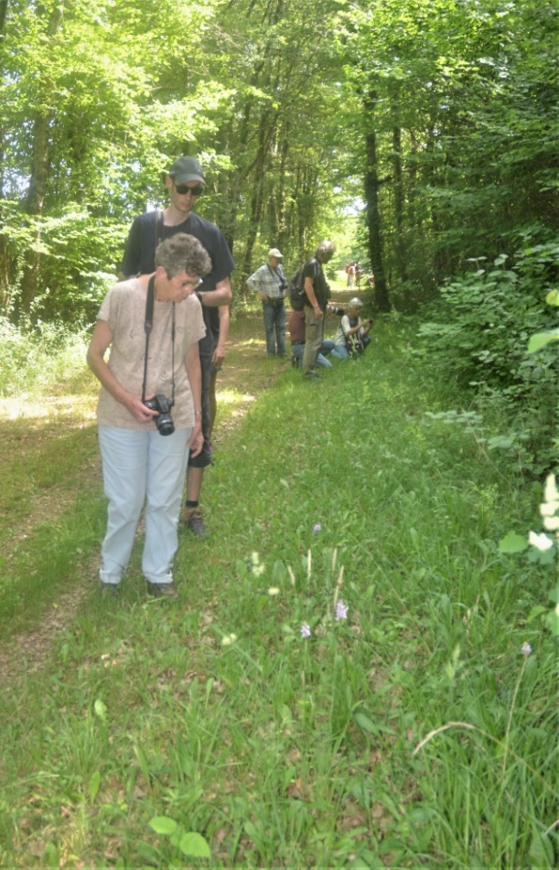 | 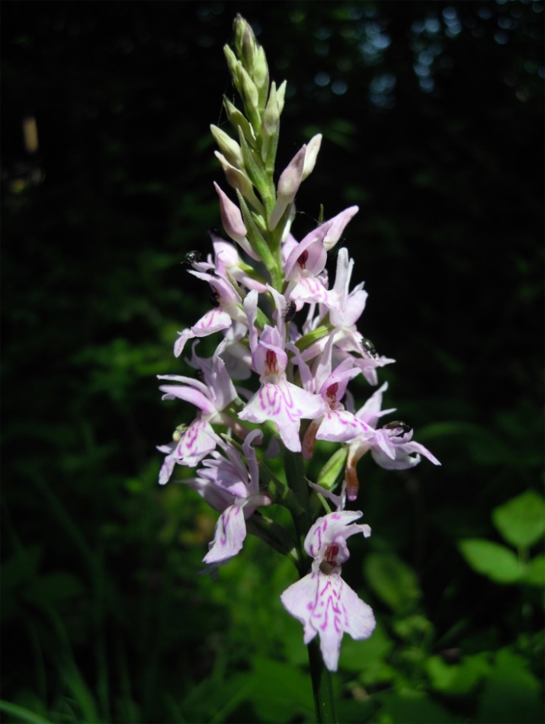
(Photo : J. Mieli)
Pour clore la matinée, nous effectuons un court déplacement jusqu’à l’ancienne gare de Grandjean où se poursuit la Ferrée verte. Les orchidées abondent sur les bermes et lisières, de part et d’autre de la route. Nous retrouvons A. pyramidalis, H. hircinum, N. ovata, O. anthropophora et ajoutons à la liste l’Orchis bouffon (Anacamptis morio, en fruits), la Céphalanthère à longues feuilles (Cephalanthera longifolia, également en fruits), l’Ophrys bécasse (Ophrys scolopax, avec ses dernières fleurs), l’Orchis verdâtre (Platanthera chlorantha), l’Ophrys mouche (Ophrys insectifera), l’Ophrys abeille (Ophrys apifera, en début de floraison) et surtout l’Ophrys du Massif d’Argenson (Ophrys argensonensis), avec une dizaine de pieds en tout début de floraison.
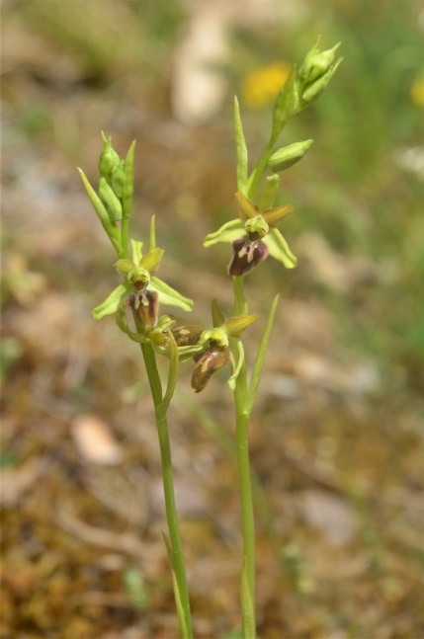 | 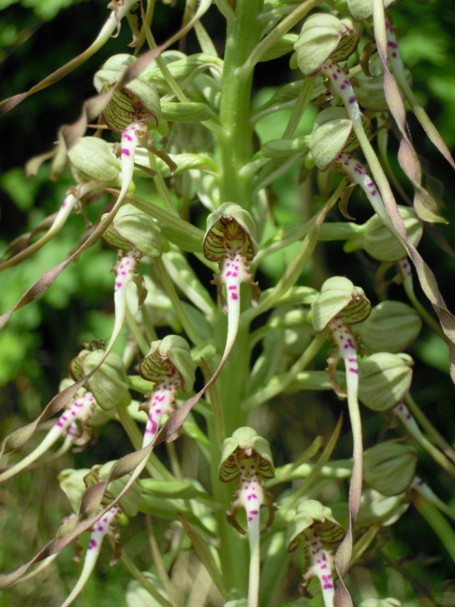 | 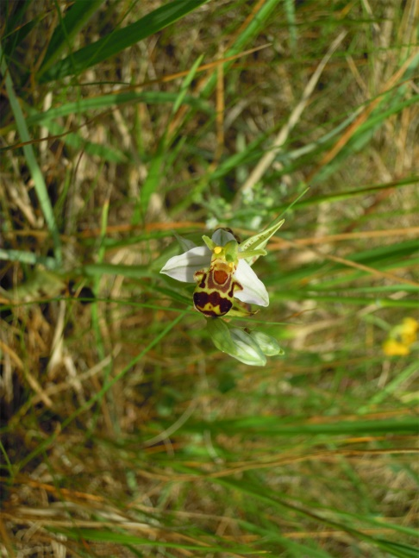
Ophrys argensonensis Himantoglossum hircinum (J. Mieli) Ophrys apifera (J. Mieli)
L’ombre des tilleuls, près de l’ancienne gare, est un lieu idéal pour le pique-nique. Ensuite, nous explorons, un peu plus loin, un secteur fortement embroussaillé, pour découvrir 2 pieds d’Orchis militaires (Orchis militaris) en fin de floraison et surtout, dans une zone ouverte et bien éclairée, plusieurs dizaines d’Ophrys argensonensis.
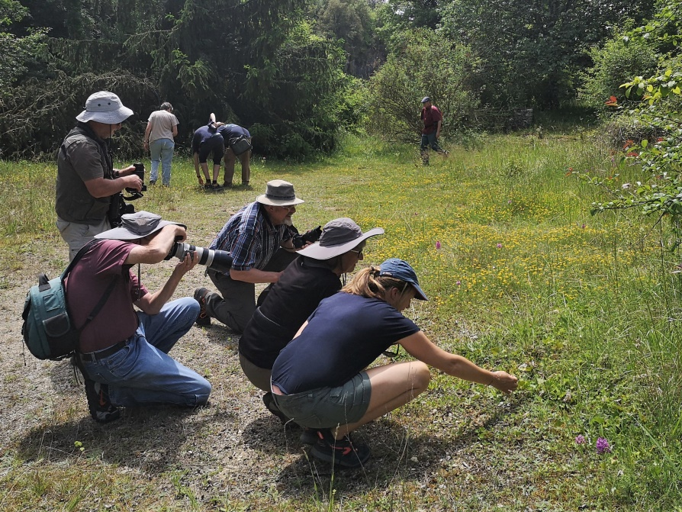 | 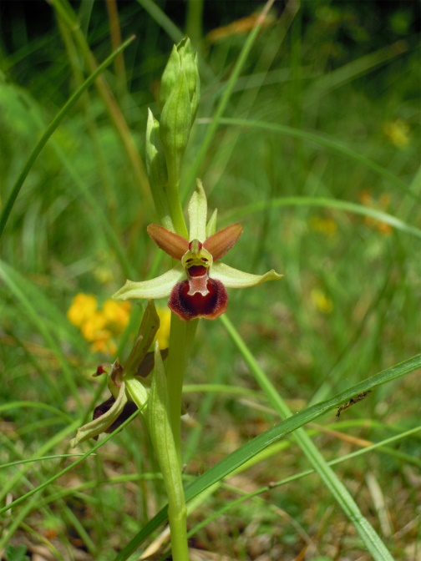
Emerveillement devant une belle population d’Ophrys argensonensis (Photo : J.Mieli)
Nous en comptons 75 pieds, sur quelques dizaines de m², mais nous ne nous attardons pas car beaucoup sont en boutons, difficilement repérables, et il serait dommage de piétiner le site.
Nous nous déplaçons ensuite de quelques km vers le sud pour visiter l’un des sites à orchidées emblématiques du secteur : le coteau des Blanchardières, sur la commune d’Annepont. Ce récent ENS (Espace Naturel Sensible) du département de la Charente-Maritime est géré depuis de nombreuses années par le CEN-17 (Conservatoire des Espaces Naturels de Nouvelle Aquitaine-Antenne de la Charente-Maritime), avec le concours de chantiers de bénévoles de la SFO-PCV.
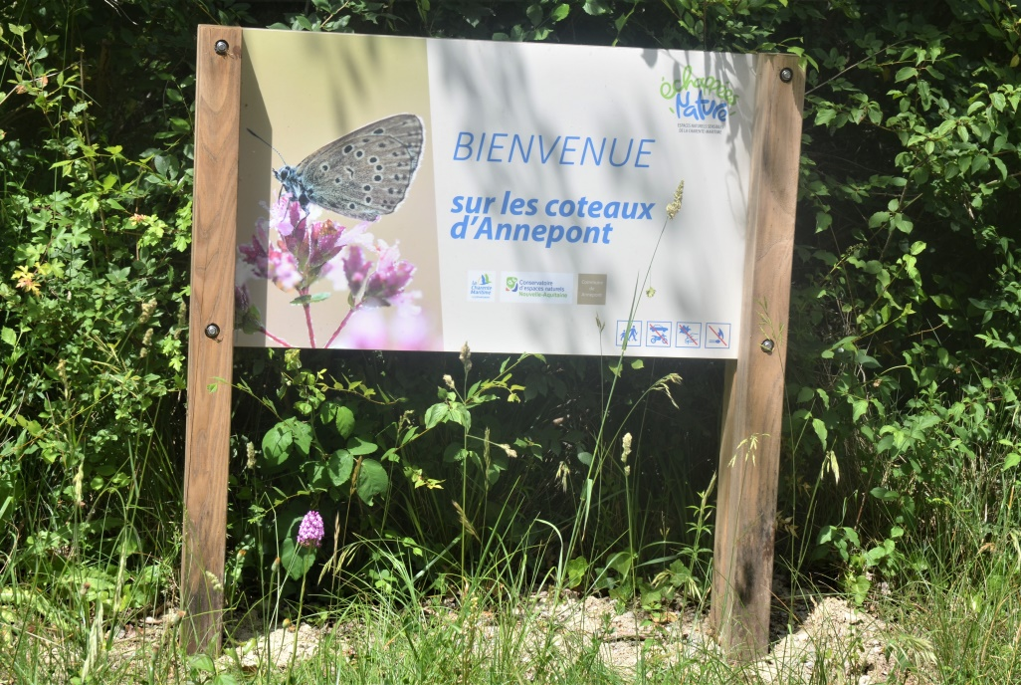

La partie ouest du site, présente une pelouse rase avec des Orchis parfumés (Anacamptis fragrans) en progression d’année en année. Ils côtoient Platanthera chlorantha, Anacamptis pyramidalis, dont un individu très clair.
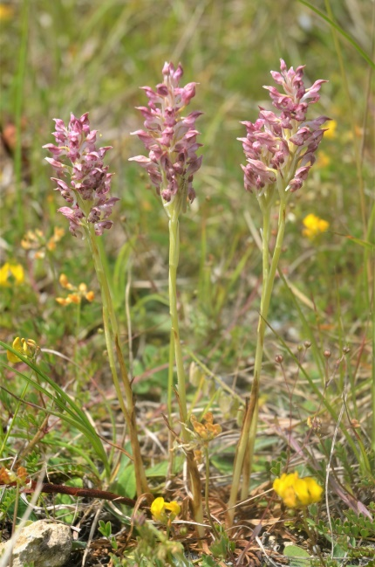 | 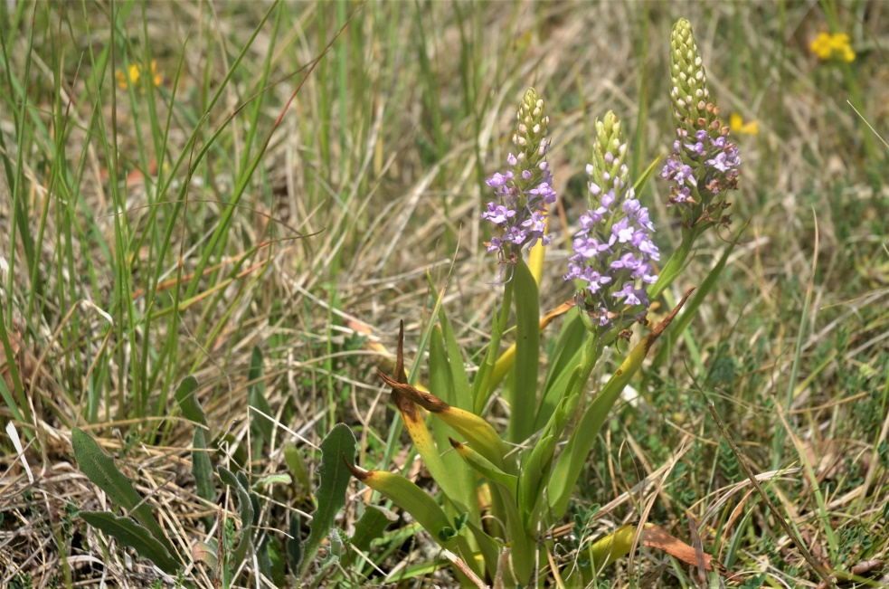
Anacamptis fragrans Gymnadenia conopsea
Neottia ovata, Ophrys insectifera, Ophrys apifera, Orchis pourpre (Orchis purpurea, en fruits) et Orchis moustique (Gymnadenia conopsea, en début de floraison).
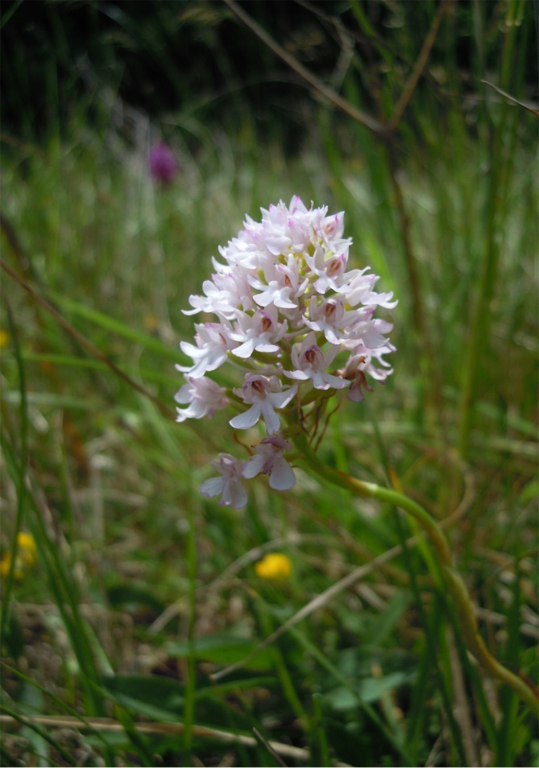 | La partie est du coteau, au-delà d’un petit boisement de chênes, occupe la portion la plus vaste du site. Les mêmes espèces s’y retrouvent, mais la population d’Anacamptis fragrans y est estimée à un millier de pieds, ce qui constitue l’une des stations régionales les plus importantes pour ce taxon rare et protégé. Nous y admirons aussi plusieurs exemplaires de son hybride avec Anacamptis pyramidalis, les uns plus proches de pyramidalis, avec une inflorescence arrondie et une couleur rosée, les autres plus proches de fragrans, avec une inflorescence plus allongée et une couleur mauve.  Anacamptis pyramidalis clair
Photo : J. Mieli
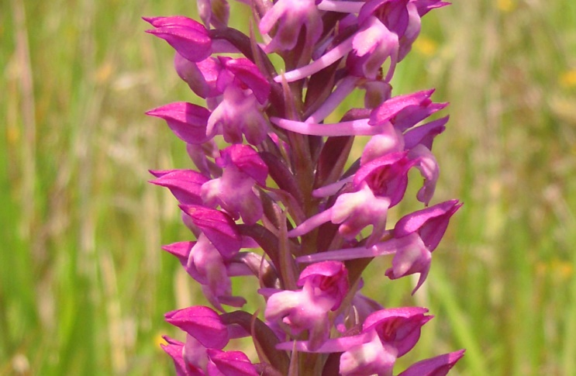 | 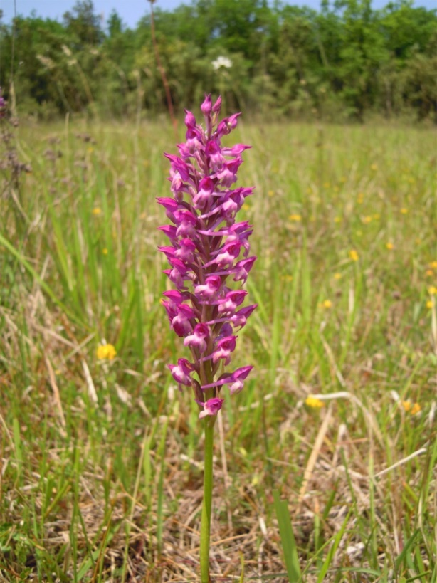
Hybride x Anacamptis pyramidalis x Anacamptis fragrans Photos : J. Mieli
Le dernier arrêt se trouve près de la salle des fêtes du Douhet, située tout près du château. Nous explorons tout d’abord le parc, boisé, entourant la salle. Une partie n’a pas été fauchée, à la demande de la SFO-PCV, afin de permettre la floraison d’une belle population d’Epipactis à petites feuilles (Epipactis microphylla). Nous en repérons, assez difficilement tant la plante se confond avec les herbes du sous bois, une vingtaine de hampes fleuries, parfois déjà en fruits.
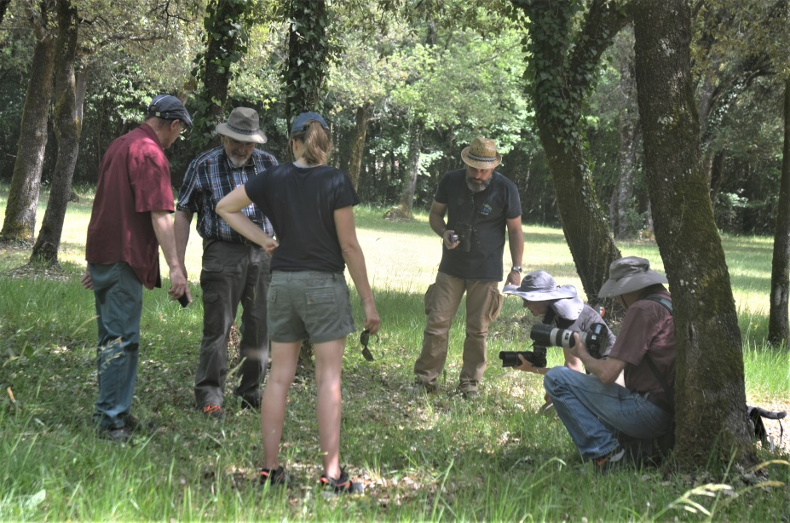 | 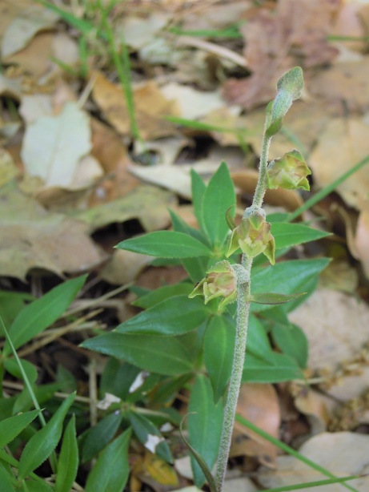
Vue sur le pré-bois Epipactis microphylla
A proximité, Platanthera chlorantha, Ophrys insectifera, Anacamptis pyramidalis, Himantoglossum hircinum et Orchis purpurea en fruits.
Nous parcourons ensuite la zone entourant le château, dans sa partie ouest. Le milieu se présente comme une pelouse très rase, brûlée par le soleil, avec dalles calcaires apparentes.
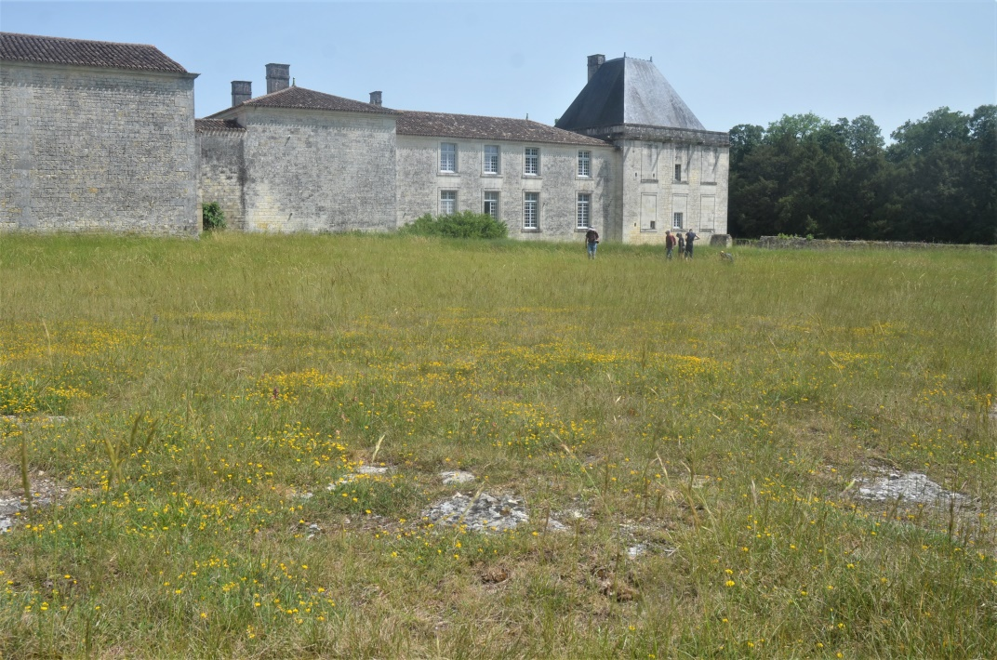
Aile ouest du château
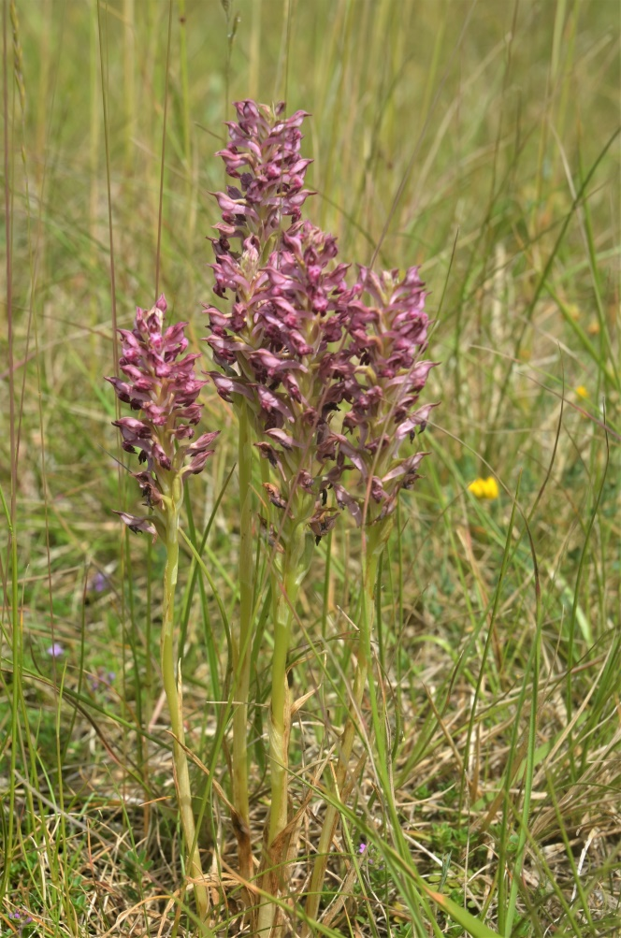 | Il se révèle très favorable à Anacamptis fragrans (comme d’ailleurs plusieurs autres sites équivalents de la commune du Douhet). Plusieurs centaines de pieds y prospèrent, souvent groupés en touffes de plusieurs individus.  Une belle façon de clore une journée très réussie, avec d’intéressantes floraisons, sous un soleil déjà estival.  Anacamptis fragrans

Texte : JM Mathé
Photos : J-M Mathé, sauf mention contraire (Voir © J. Mieli)

